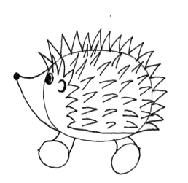
1.Обведи и закрась букву Ё красным цветом. Напечатай слово Ёж.
Обозначь букву Ё красной точкой снизу.
Начерти схему слова и раскрась квадратик
красным цветом там, где находится буква Ё
в слове (в начале, в середине или
в конце слова)

2.Напиши букву Ё по её тени
Ё Ё Ё Ё Ё Ё Ё Ё Ё

3.Обведи букву Ё квадратиком, а букву Е обведи кружочком.
Ё
Е

Е А У И Н Ё Е Р А Е Э Ё Ё К З И Е А Ё О Ё Е У Е Л Е Ё Т Е Ш Ё Д Ф Ё Е В Е Е Ё Ж З Т С Е Ё А
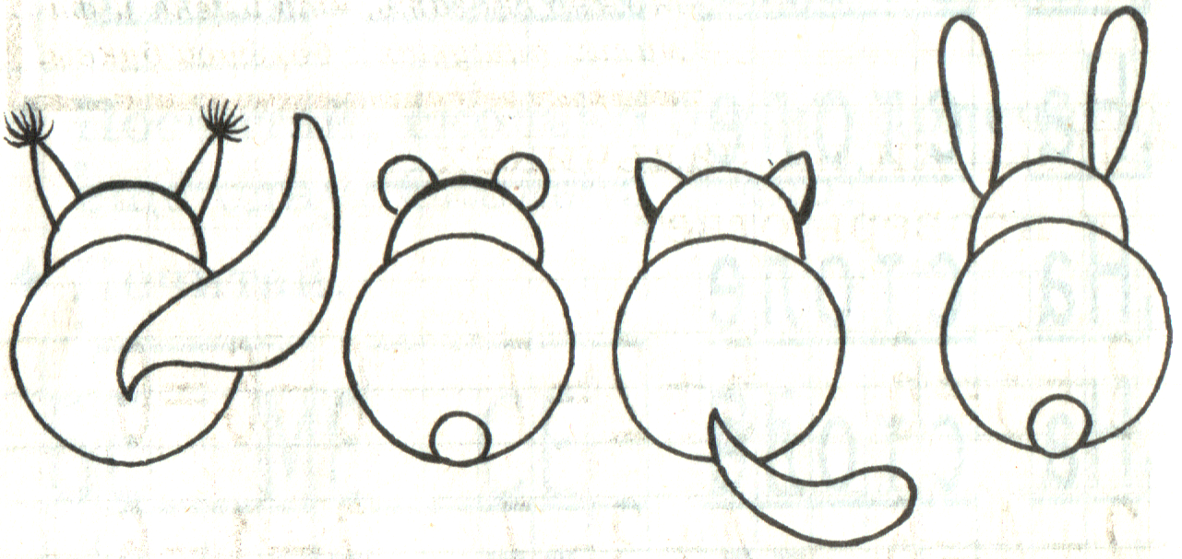
4.Кто отвернулся?
Кто лишний?

5.Соедини буквы Е и Ё с другими буквами и прочитай. Напиши слоги на строчке.
М
Н
Р
С
К
М
Н
Р
С
К

_______________________________________________________

6.Раскрась геометрические фигурки, в которых есть буква Ё любым карандашом.

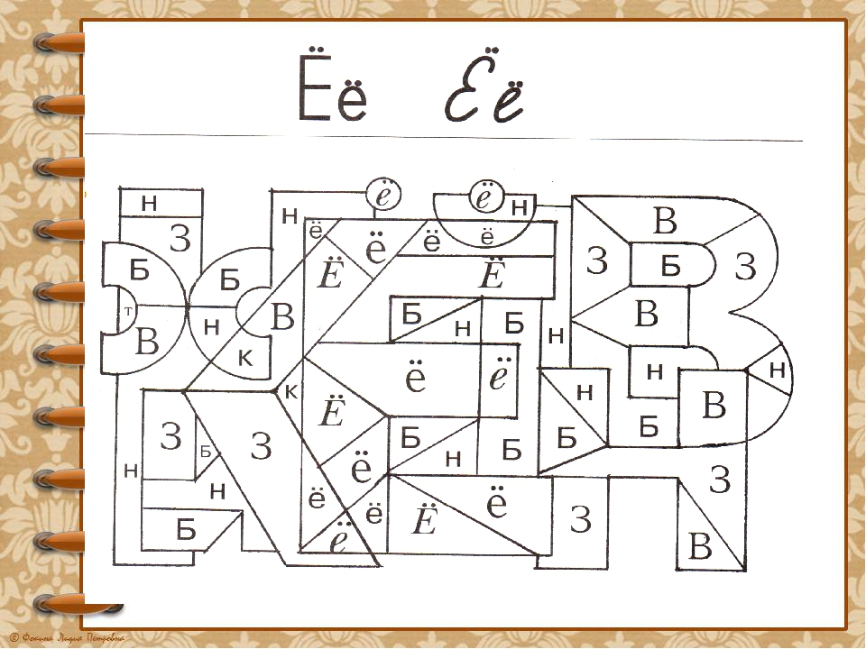

Готовые работы сфотографируйте и пришлите в группу WhatsApp или на Электронную почту shurochka68@mail.ru
Если возникли вопросы пишите на номер 89600822911

